Завтрак – 9 декабря 2021 г.
24 декабря 2021 г.
Завтрак
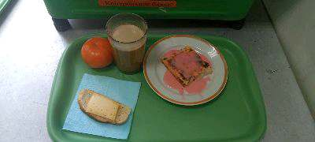

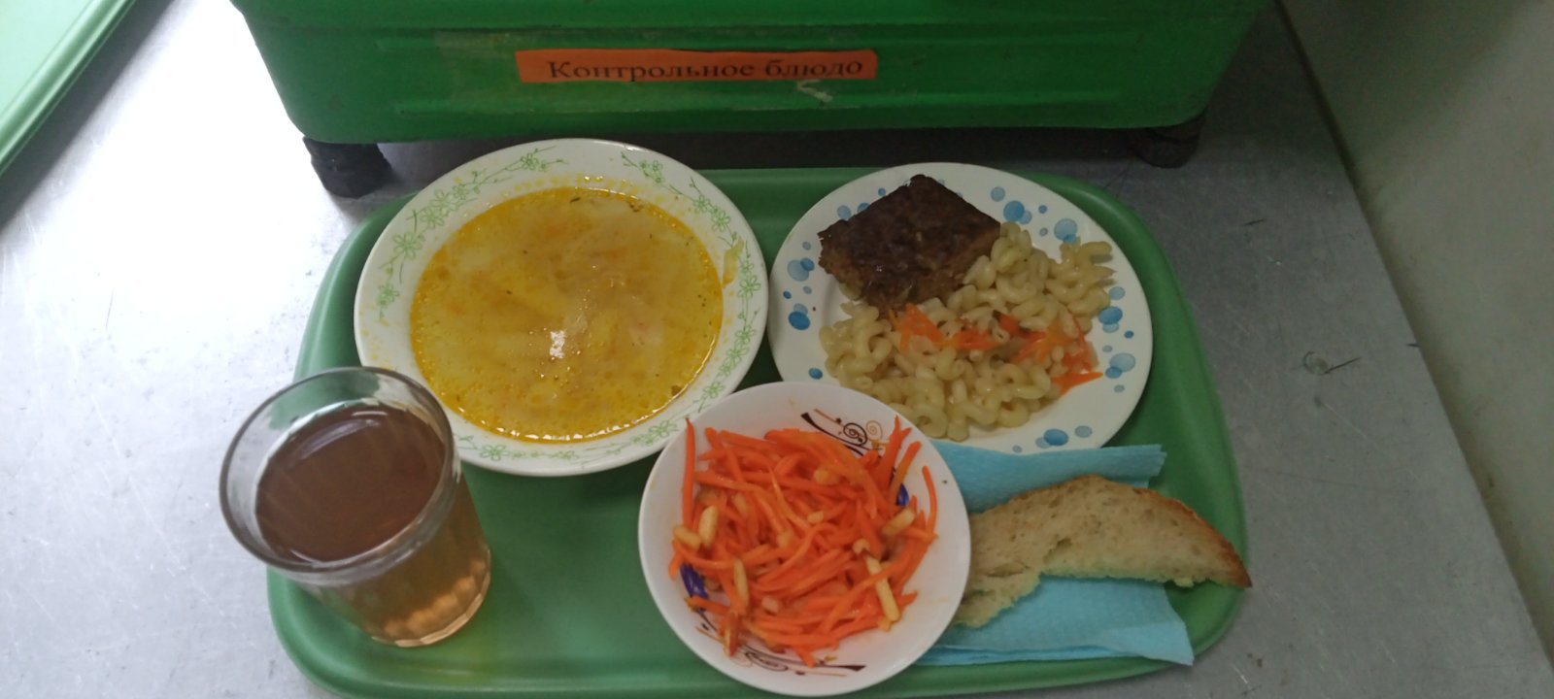
Обед

